정답 및 풀이 — 문제 3 (주내포항 분석)
디지털논리회로 Chapter 3 유형 | 2026학년도 1학기

3a. f(a,b,c,d) = Σm(1,3,4,6,9,11,12,14)

카르노 맵 (주내포항 그룹 표시):

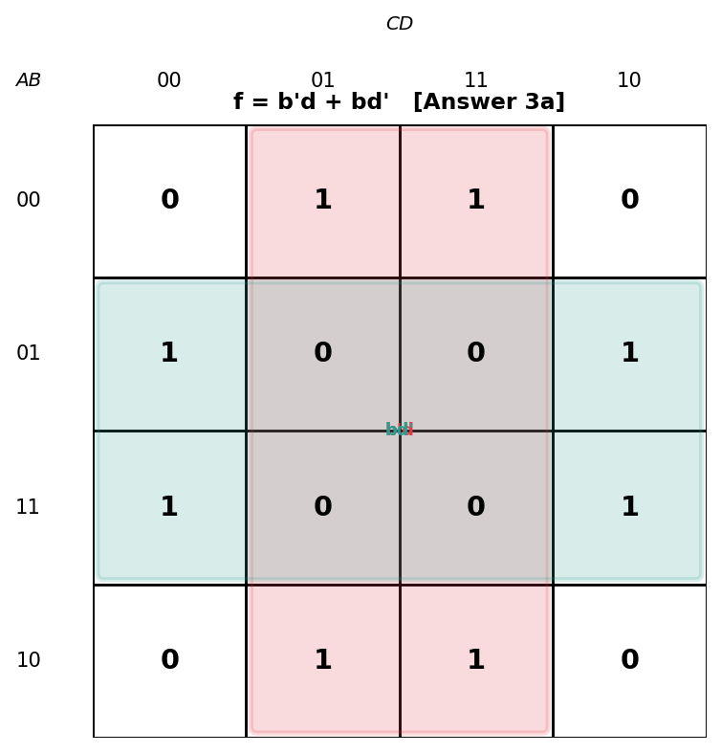

i. 모든 주내포항:

PI ① b'd | 민텀 {1,3,9,11}: b=0, d=1인 모든 셀  AB=00↔10(wrap), CD=01,11  → b'd (크기 4, 필수)

PI ② bd' | 민텀 {4,6,12,14}: b=1, d=0인 모든 셀  AB=01↔11, CD=00,10(wrap)  → bd' (크기 4, 필수)

필수 주내포항: b'd, bd' (두 PI 모두 필수 — 각자만 커버하는 민텀이 존재)

ii. 최소 곱의합:

f = b'd + bd'

리터럴 수: 4개 / 항 수: 2개 → 최소 표현
참고: b'd + bd' = b ⊕ d (XOR 관계)

3b. g(w,x,y,z) = Σm(0,2,3,5,7,8,10,11,13,15)

카르노 맵 (주내포항 그룹 표시):

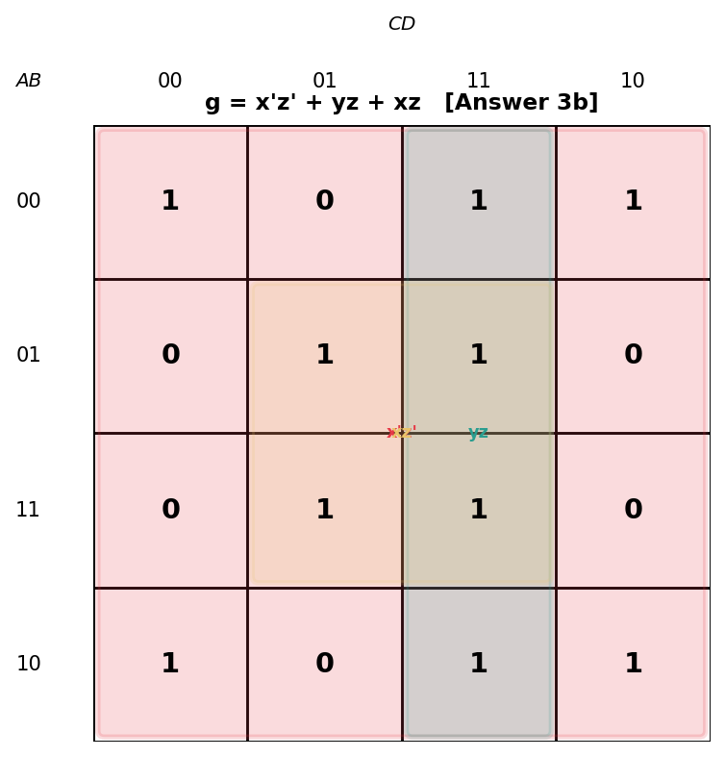

i. 모든 주내포항:

PI ① x'z' | 민텀 {0,2,8,10}: 네 모서리 wrap  x=0, z=0 (크기 4, 필수)  → x'z'

PI ② yz | 민텀 {3,7,11,15}: CD=11 열 전체  y=1, z=1 (크기 4, 필수)  → yz

PI ③ xz | 민텀 {5,7,13,15}: x=1, z=1인 블록  AB=01,11, CD=01,11 (크기 4, 필수)  → xz

필수 주내포항: x'z' (0,2,8,10 단독), yz (3,11 단독), xz (5,13 단독)

ii. 최소 곱의합:

g = x'z' + yz + xz

커버리지: x'z'→{0,2,8,10}, yz→{3,7,11,15}, xz→{5,7,13,15}
합집합 = {0,2,3,5,7,8,10,11,13,15} ✓

리터럴 수: 6개 / 항 수: 3개 → 최소 표현
yz + xz = z(y+x)로 인수분해되나, 이는 POS 형태 — SOP 최소는 3항이 optimal

